成绩




本科毕业论文（设计）

题目：基于STM32的人体健康监测系统

学生姓名 王家特
学 号 2022117063
指导教师 艾 娜
院 系 电子信息学院
专 业 电子信息工程
年 级 2022

教务处制
二○二六年六月

诚信声明

本人郑重声明：本人所呈交的毕业论文（设计），是在导师的指导下独立进行研究所取得的成果。毕业论文（设计）中凡引用他人已经发表或未发表的成果、数据、观点等，均已明确注明出处。除文中已经注明引用的内容外，不包含任何其他个人或集体已经发表或在网上发表的论文。
特此声明。

论文作者签名：
日 期： 2026年6月10日

摘 要
针对独居人群日常安全看护需求，本文研发了一款基于STM32微控制器的便携式生理特征与姿态监测系统。硬件层面以STM32F103C8T6芯片为主控，利用ESP8266进行数据传输，使用了MAX30102心率血氧传感器用于测量人体的心率血氧数据、MPU6050加速度传感器用于计算合加速度来判断人体是否跌倒、DS18B20温度传感器用于测量接触式体温、蜂鸣器模块用于危险姿态的报警，将测量到的人体健康数据在OLED屏幕与PC端网页上显示。软件代码采用了非阻塞的时间切片轮流调度机制，以确保多个传感器同时高速采集数据时内部信息传输顺畅不卡顿。在判断人体是否跌倒时，算法计算了空间合加速度的变化快慢作为核心判断标准。实际测试表明，设备能准确获取人体心率血氧与体温数值。发生失重或跌倒碰撞时，蜂鸣器能够及时报警，并在屏幕上更新人体状态，符合预期。

关键词：健康监测；STM32芯片；多传感器集成；人体跌倒算法

Abstract
Aiming at the daily safety monitoring demands of solitary residents, this paper develops a portable physiological signal and posture monitoring system based on STM32 microcontroller.
In hardware design, STM32F103C8T6 serves as the main control chip, and ESP8266 realizes data transmission. MAX30102 heart rate and blood oxygen sensor collects corresponding physiological data; MPU6050 accelerometer calculates resultant acceleration to detect human falls; DS18B20 temperature sensor measures contact body temperature; a buzzer module triggers alarms for dangerous postures. All collected health data are displayed on the OLED screen and PC web page.
The software adopts a non-blocking time-slicing round-robin scheduling mechanism to guarantee smooth internal data transmission during high-speed simultaneous sampling of multiple sensors. The fall detection algorithm takes the variation rate of spatial resultant acceleration as the core judgment criterion.
Practical tests verify that the device can accurately measure human heart rate, blood oxygen and body temperature. The buzzer gives timely alarms once weightlessness or fall impact occurs, with human physical status updated synchronously on the screen, achieving the expected design effect.

Keywords: Health Monitoring; STM32 Chip; Multi-sensor Integration; Human Fall Detection Algorithm

目录
1 绪论 1
1.1 研究背景及意义 1
1.2 国内外相关研究现状 1
1.3 论文章节与内容安排 2
2 系统总体方案设计 3
2.1 整体功能需求分析 3
2.2 总体系统架构设计 3
2.3 核心软硬件方案选型 3
3 硬件电路设计 5
3.1 DS18B20体温采集电路 5
3.2 MAX30102心率血氧测量电路 5
3.3 MPU6050姿态与跌倒检测电路 6
3.4 0.96寸OLED数据显示电路 7
3.5 ESP8266无线通信电路设计 8
3.6 系统引脚分配汇总 8
3.7 核心系统PCB设计与实现 10
4 系统软件设计 12
4.1 开发环境建立与主程序流程 12
4.2 单总线温度采集程序设计 12
4.3 心率血氧算法与处理程序设计 13
4.4 跌倒识别算法与检测程序设计 14
4.5 OLED屏幕驱动与人机交互设计 15
4.6 基于WebSocket的无线通信程序设计 16
4.7 PC端可视化网页大屏设计 17
5 系统调试与功能测试 19
5.1 硬件实物搭建与基础调试 19
5.2 各模块功能实测结果与数据分析 19
6 总结与展望 22
6.1 论文研究工作总结 22
6.2 系统不足与后续改进展望 22
参考文献 24

1 绪论

1.1 研究背景及意义
随着社会老龄化进程的加快以及大众健康意识的不断提升，日常健康监测已成为个人与家庭医疗保健的重要环节^{[1]}。特别是对于老年人群体和心血管疾病患者，突发性疾病与意外跌倒等危险事件的发生率较高，往往因未能及时被发现而错过最佳救治时间^{[2]}。传统的医疗级生理参数监测设备通常体积庞大、操作复杂，且多局限于医院场景，难以满足现代人日常居家环境下的连续、实时监测需求。
物联网技术与微电子技术的快速演进，推动了医疗监测设备向便携化、智能化和可穿戴化方向的深刻变革^{[3]}。本文旨在设计一款以STM32单片机为核心的便携式健康监测系统。通过高度集成温度传感器、心率血氧传感器及六轴加速度传感器，本设备能够实时获取人体的核心生理体征与运动姿态数据。本系统的设计不仅有助于使用者随时直观地掌握自身健康状况，更能在发生跌倒等意外险情时及时触发响应，有效降低意外伤害风险，在居家养老、慢性病管理及个人日常健康防护等方面具有重要的现实意义与应用价值^{[4]}。

1.2 国内外相关研究现状
目前，便携式健康监测与可穿戴设备在国内外均处于高速发展阶段，学术界与工业界的研究重点主要集中在多传感器融合、低功耗硬件设计以及数据的高效处理等方面。在生理参数采集方面，研究人员广泛采用高精度的集成化传感器来获取人体体征。例如，利用MAX30102和DS18B20等传感器模块实现连续的心率、血氧及体温测量，已成为当前智能手环与便携监测设备的主流可靠方案^{[5][6][7]}。为了进一步提升监测的全面性，多传感器融合技术被深入应用，实现了从单一指标向多维生命体征同步监测的跨越^{[8][9]}。
在人体姿态识别与安全预警领域，基于微机电系统（MEMS）的运动传感器发挥了核心作用。国内多项研究通过在穿戴节点中集成MPU6050或ADXL345等加速度与陀螺仪传感器，结合空间阈值判断与姿态解析算法，有效实现了对人体运动状态的追踪以及异常跌倒的精准识别^{[10]}。此外，现代健康监测系统普遍引入了蓝牙或WiFi等无线通信技术，将前端采集的数据实时传输至移动端，极大地扩展了设备的使用场景与交互边界^{[11]}。
综合国内外研究现状，尽管市面上已有众多具备基础计步与心率功能的智能手环，但针对特定需求，能够将高精度生理体征（体温、心率、血氧）与高灵敏度跌倒检测深度整合，并以STM32为中枢实现本地化高效处理与OLED直观显示的低成本定制化系统，仍具有工程优化与研究空间^{[12]}。

1.3 论文章节与内容安排
本文围绕人体健康监测系统的完整研发流程展开论述：第一章交代了应用背景和行业技术发展；第二章说明了设备的总体功能目标并确定了STM32主控核心以及各类外围传感器的具体型号；第三章解析了底层硬件连线细节，这部分深入剖析了中央处理器基础工作回路的搭建方式，单总线测温元件及光学血氧采集部件的参数与通讯走线都得到了详尽解释；第四章聚焦于软件控制逻辑的编写工作，透彻说明了程序层面采用的时间片分配调度机制，在列出各项生命体征换算公式之后说明了依靠空间合力平方界限来捕捉意外摔跤的数学原理；第五章呈现了设备功能检验的全过程，借助市面上常见的手环核对了生理参数的读取精度。第六章讨论了整个开发周期的过程并指出现有设备的不足之处，同时明确规划了向着微型化佩戴和设备互联方向演进的改进思路。

2 系统总体方案设计

2.1 整体功能需求分析
针对易发生意外跌倒及需要长期体征监测的人群，本文设计了一款便携式安全看护设备。设备具备实时的多维生理指标采集功能。系统依靠心率血氧传感器稳定读取指尖脉搏波，精准解算心率与血氧饱和度，同时支持接触式体表温度的测量。在人体跌倒检测方面，当佩戴者发生剧烈跌倒等异常动作时，内部算法通过分析空间加速度矢量的动态变化值来判断是否处于危险状态。监测平台提供OLED屏幕与电脑网页显示，并配备蜂鸣器，遇到异常情况时系统能够即时发出警报，构建起从感知到预警的完整链路^{[13]}。

2.2 总体系统架构设计
本系统的总体方案采用主控芯片连接传感器模块的结构，整体框架以STM32单片机作为数据处理的核心枢纽。感知网络包含了采集脉搏波的心率血氧模块，监测运动姿态的三轴加速度单元以及测量体温的数字探头。在数据显示与报警功能上，系统将健康数据在本地OLED屏幕上呈现，同时利用蜂鸣器实现声音提示，并结合ESP8266WiFi模块在网页端进行展示。电源模块为各个硬件节点提供稳定的直流电支持，确保了系统各功能模块能够长时间可靠运作。
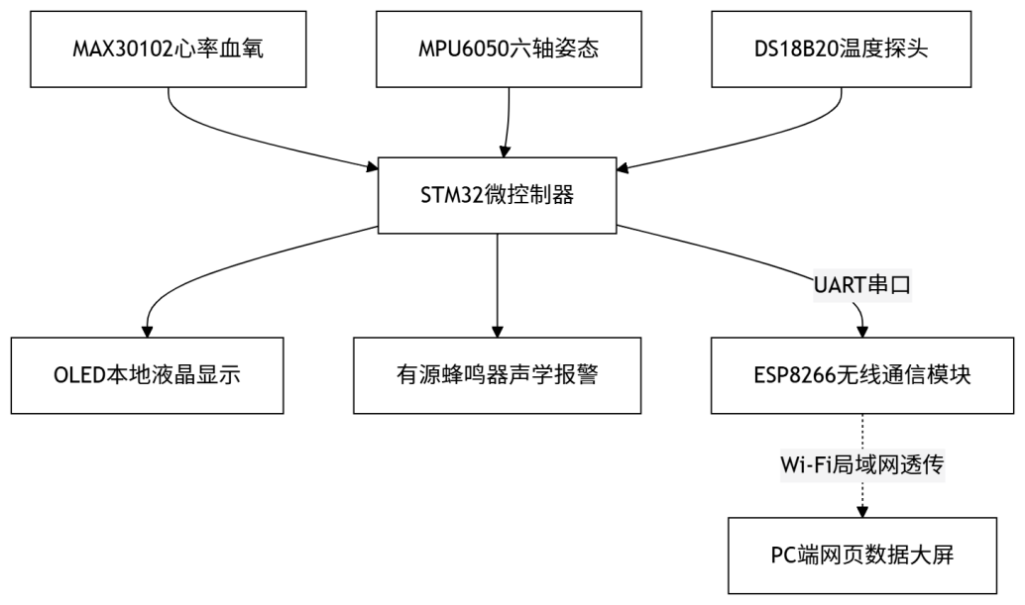
图2.1 系统整体控制架构图

2.3 核心软硬件方案选型
硬件平台选用了STM32F103C8T6芯片作为主控。这款微控制器内置ARM架构核心，运行频率能够应对多个传感器采样时产生的多种数据^{[14]}。体征采集选用了MAX30102集成模组和DS18B20温度探头。前者依靠红光与红外光确保了脉搏波的检测效果，后者则通过灵敏的温敏电阻实现了高精度的测温。监测姿态的任务由MPU6050传感器负责，利用其自带的16位模数转换器来捕捉人体跌倒时的受力细节，以实现准确判断是否跌倒。
在底层程序架构方面，考虑到传统单片机开发中常用的死循环延时写法会导致数据总线长时间被单一外设霸占，极易引发高频心率采样断层以及多路传感器通信冲突的致命缺陷，本文的软件控制逻辑专门引入了基于时间片轮转的非阻塞式并发框架。此代码方案将脉搏波采集、异常姿态校验及无线报文推送等进程，精细划分为互相独立的微小时间窗口并按序交替运转。通过科学统筹微处理器的底层算力，此运行机制彻底扫除了多任务堆积造成的通信拥堵隐患，保障了内部数据的高速流转。

3 硬件电路设计

3.1 DS18B20体温采集电路
测量人体体表温度的任务由DS18B20负责。从其内部结构原理图3.1可以看出，此芯片高度集成了电源管理模块、温度传感器单元、多功能存储器以及包含64位ROM的1-Wire接口控制逻辑。在测温的底层物理机制上，当外部物理热量发生变化时，内部的温度传感器会捕捉这一变化，并通过内置的A/D转换器实时将模拟量转化为数字信号。高精度数据随后被暂存至内部的16位温度寄存器中，并由时序发生器统一协调输出。在通信接口的设计上，由于DQ数据引脚内部通过场效应管构成了漏极开路结构，因此外部数据线和上拉供电端之间必须增加一颗4.7kΩ的上拉电阻。此元件的作用是在通信空闲期把数据线强行稳定在高电平状态，这就有效避免了线路过长或者存在寄生电容时引起的数据读取丢失问题，保证了传感器内部信息传输顺畅不卡顿。
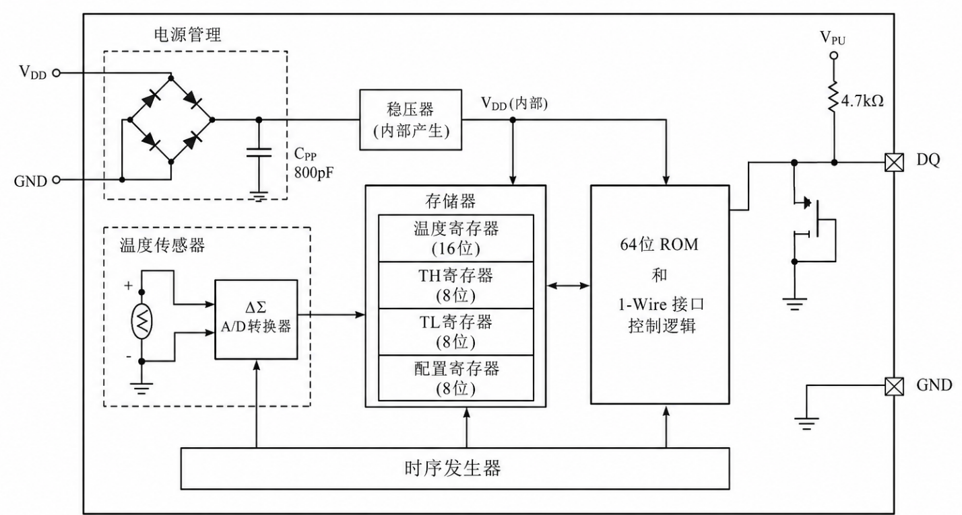
图 3.1 DS18B20内部结构原理图

3.2 MAX30102心率血氧测量电路
测量脉搏波及血氧浓度的任务由MAX30102心率血氧传感器负责^{[15]}。从其内部结构原理图可以看出，本芯片高度集成了光学前端、模拟前端以及数字模块三个核心单元。在底层光电测算的物理机制上，该模块内部装有发光二极管和敏锐的光电探测阵列。芯片通过内置的时序发生器与LED电流控制电路，驱动发射红光与红外光照射指尖。光电探测器在接收反射回来的能量后，将其转化为微弱的模拟电流信号，微弱信号随即进入模拟前端，首先经过环境光消除模块剔除背景杂散光的干扰，随后由跨阻放大器及模拟滤波器进行电压转换与频段过滤，并最终送入内部高精度模数转换器中实时量化为数字信号。转换完成的离散波形数据会进入数字模块，经由数字滤波器做进一步平滑处理后，被暂存至FIFO数据寄存器中，等待微处理器统一调度。
在硬件通信接口的设计上，该模块依托标准的I2C总线串行时钟与数据双向传输线，来实现与主控芯片内部寄存器的高速交互。考虑到系统主程序已经部署了固定时间切片的轮流读取机制，模块数字单元自带的硬件中断控制引脚INT被直接悬空处理。这种硬件的精简做法有效去除了不必要的连线，在完全保证传感器内部数据读取顺畅的同时，降低了电路板的布线难度。
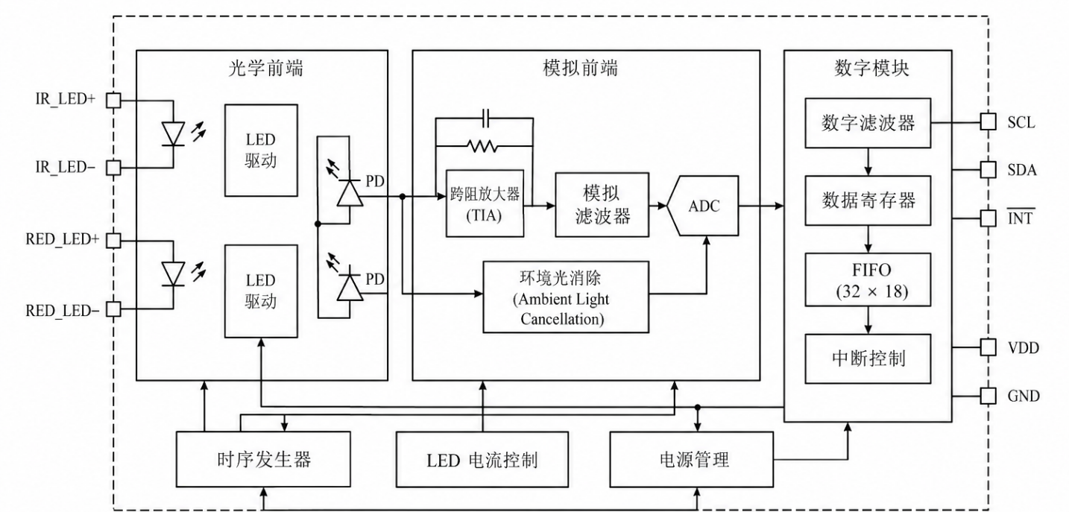
图 3.2 MAX30102内部结构原理图

3.3 MPU6050姿态与跌倒检测电路
捕捉异常跌倒动作依赖于MPU6050惯性测量单元来完成三维空间的加速度监测^{[16]}。从其内部结构原理图3.3可以看出，该芯片高度集成了三轴加速度计、三轴陀螺仪、温度传感器以及核心的数字信号处理器。在底层物理感知机制上，当设备跟随人体发生空间运动或姿态偏转时，内部三轴加速度计与陀螺仪的微电容结构会感应出对应的微弱电荷变化。这些微弱信号首先经过专用的电荷放大器进行调理，随后分别送入独立的高精度16位模数转换器中，直接量化为与受力加速度及角速度成正比的数字脉冲。
量化后的离散数据随即汇入数字信号处理器进行深层运算。在DSP内部，原始数据途径加速度计与陀螺仪专属的数字低通滤波器，实现对高频机械抖动与杂波噪声的深度剔除。经过运动检测逻辑与滤波处理后的高精度姿态参数，最终被暂存至内部寄存器组与FIFO控制队列中，等待主控程序读取。
在硬件通信接口的设计上，该模块自带标准的I2C接口，依托串行时钟线与双向数据线实现与主控芯片内部寄存器的交互。模块的从机地址决定引脚被硬性连接至系统的数字地网络，使其设备通信地址被永久设定为十六进制的68。此电路方案通过读取内部转换好的16位力学数值来捕捉人体跌倒时的受力细节，彻底免去了繁杂的模拟信号走线，极大地保障了监测过程的精度与数据流转的稳定性。
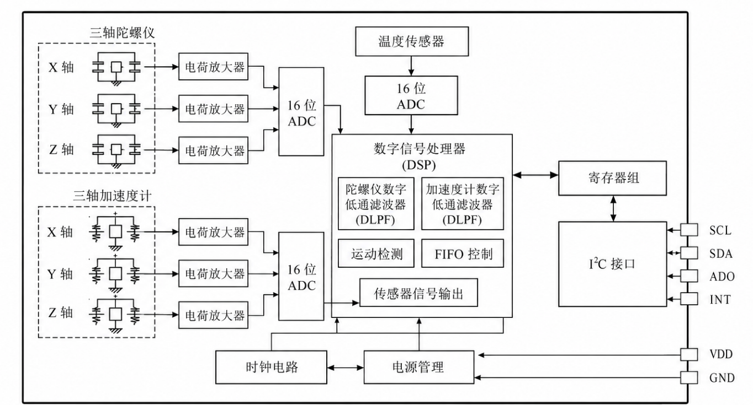
图 3.3 MPU6050内部结构原理图

3.4 0.96寸OLED数据显示电路
设备的本地画面呈现在搭载SSD1306控制器的0.96寸OLED屏幕，作为一款具备自发光特性且功耗极低的显示模块，它完全契合便携式安全看护设备对长效待机续航的要求。
从其内部原理图剖析，SSD1306控制器高度集成了通信接口控制逻辑、显示数据存储器以及行列矩阵驱动单元。在底层图像渲染机制上，微控制器通过串行时钟线与数据线将画面指令与实测数据下发至屏幕的I2C接口。内部的命令解码器与时序状态机在解析数字电平后，会将点阵图形数据精准映射并存入GDDRAM显存区。随后，依托页地址与列地址计数器的协同调度，内部集成的128路列驱动器与64路行驱动器会直接寻址，精确导通OLED面板上128×64交叉阵列中对应像素点的有机发光二极管。此外，芯片内部的对比度调节电路能够动态管控驱动电压，从而优化面板的整体显示亮度。
在硬件通信层面的设计上，主控芯片为该显示模块分配了独立的推挽输出引脚以模拟I2C总线时序。此架构将UI界面刷新总线与底层传感器采集总线进行物理隔离，彻底阻断了多路高频通信任务挤在单一通道内可能引发的时序冲突与资源抢占。从硬件根基上保障了本地屏幕对生理体征及突发预警状态的无延迟、高流畅度显示。
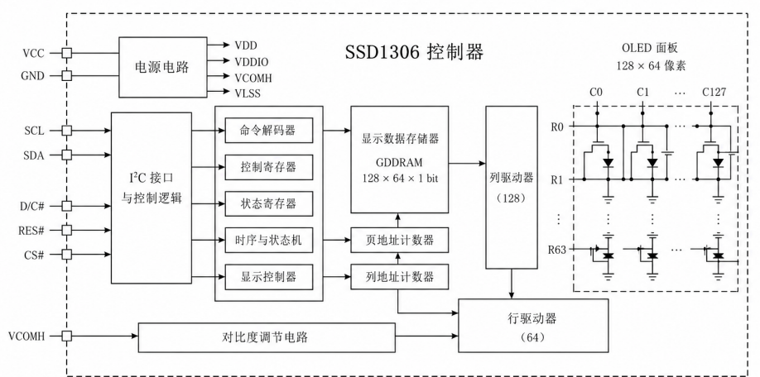
图 3.4 OLED模块内部结构原理图

3.5 ESP8266无线通信电路设计
为了实现生理体征数据从硬件向远程监控终端的实时无线传输，本系统引入了ESP8266 Wi-Fi模块作为通信中继。该模块承担着将主控芯片处理后的数据流封装并透传至局域网络的核心任务，是实现监测大屏无线化显示的物理基础。
在硬件逻辑连接上，ESP8266与STM32主控芯片采用通用的异步串行接口（UART）进行交互。电路设计遵循“信号交叉、物理共地”的原则：将主控芯片的USART1发送引脚（PA9, TX）直接连接至ESP8266的接收端（RX），同时将接收引脚（PA10, RX）与模块的发送端（TX）对接，从而打通底层数据的双向流转信道。

3.6 系统引脚分配汇总
为了清晰且系统地展示本设计中微控制器与各外围传感节点、执行机构以及通信模组之间的底层电气互联关系，并为后续软件驱动程序的引脚配置提供准确的物理对照基准，本节对系统全局的硬件端口分配进行了统一梳理。
在整体供电网络拓扑上，系统内所有的外围感知模块与通信模组均统一采用3.3V直流电压作为工作电平，并且与STM32F103C8T6主控芯片实现了严格的物理共地连接，从而在物理层面上保障了各路数字通信链路的高低电平参考阈值绝对一致，具体的信号端子分配及接口功能详见表3.1。
表 3.1 核心系统端口连接汇总表
设备模块 | 设备引脚 | STM32引脚
DS18B20 | DQ | PA0
MPU6050 | SCL | PB10
MPU6050 | SDA | PB11
低电平触发蜂鸣器 | I/O | PA1
ESP8266 | RX | PA9
ESP8266 | TX | PA10
OLED | SCL | PB6
OLED | SDA | PB7
MAX30102 | SCL | PB8
MAX30102 | SDA | PB9
MAX30102 | INT | PB12
硬件连接示意图如下：
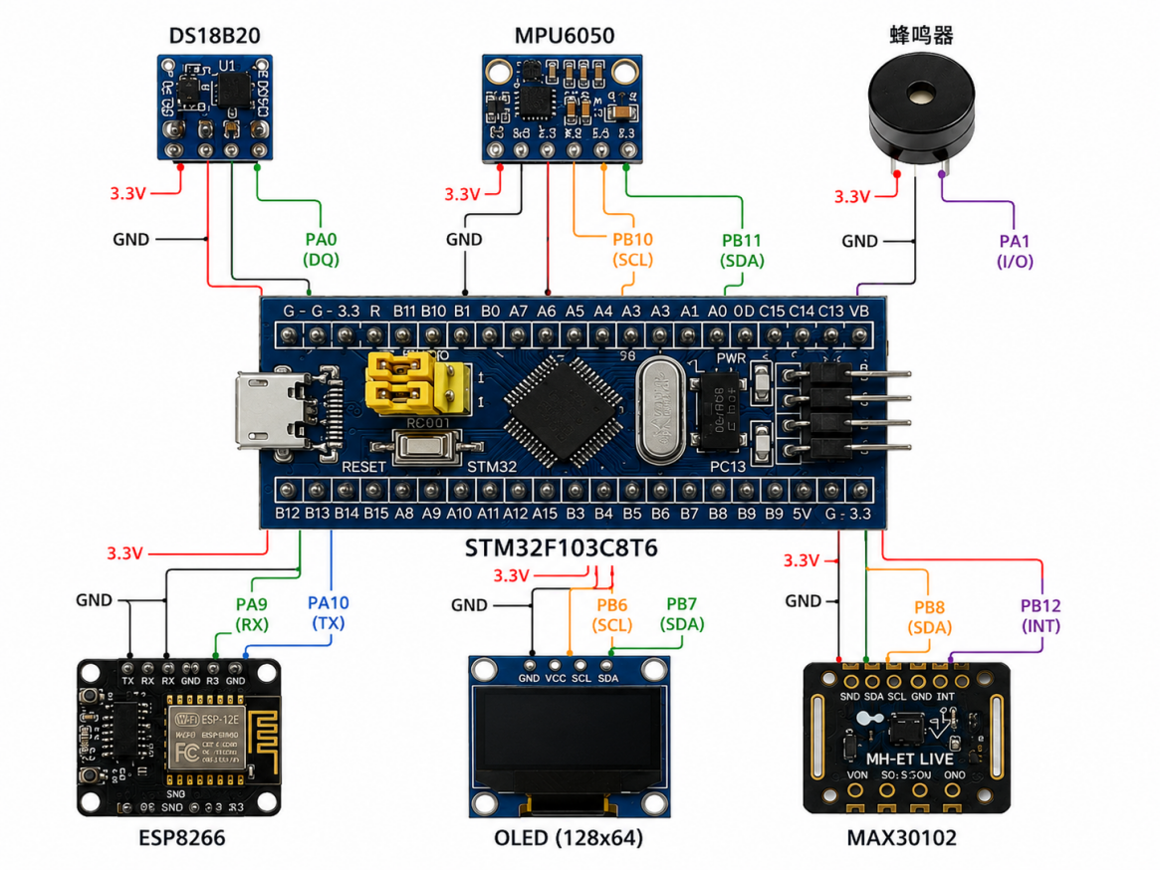
图 3.5 系统硬件连接示意图

3.7 核心系统PCB设计与实现
为进一步缩减整机物理体积以满足便携看护的实际需求，并大幅提升硬件运行的可靠度，本论文将系统转化为印制电路板（PCB）。整个工程化实践涵盖了原理图绘制、版图布局走线以及最终的实物焊接组装。
硬件集成工作首先依托 EDA 软件平台进行电气原理图绘制。设计阶段对微控制器中枢、传感探测节点以及无线透传模组进行了科学的引脚分配与逻辑互联。
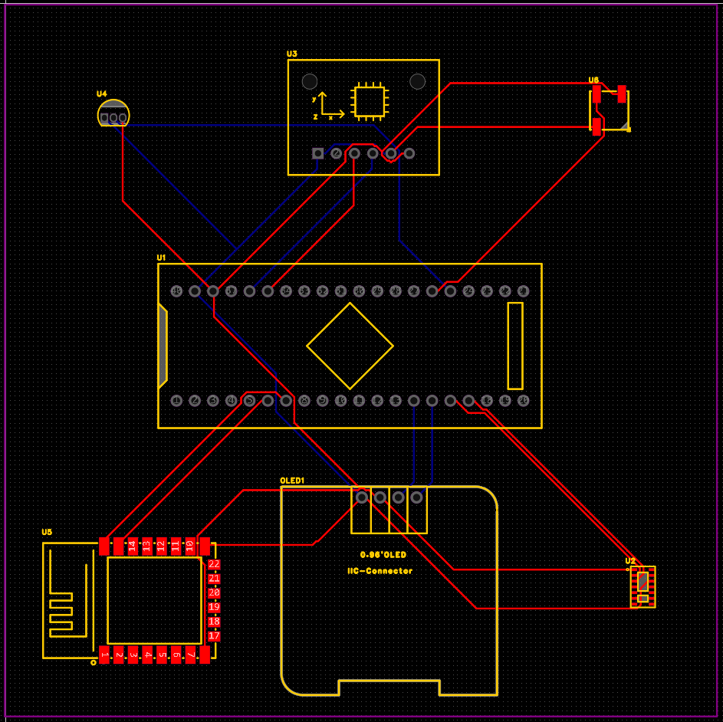
图 3.6系统总体原理图
在物理版图规划环节，本系统采用标准双层制造工艺。为契合便携式健康监测设备的微型化开发诉求，在保证所有节点连通性的前提下，对整板尺寸与元件摆放进行了紧凑化布局。在元件分布策略上，STM32主控核心模块被安置于电路板的中心区域，ESP8266无线通信模块、OLED显示屏接口、MPU6050姿态传感器及心率血氧模块等外围器件则环绕主控四周合理分布，这种向心式布局最大程度缩短了整体走线距离。
在具体的布线规则上，系统采用了顶层（红色导线）与底层（蓝色导线）双层走线交替穿插的方式，当遇到线路交叉时，通过过孔平滑完成层间电气连接，保障了各模块与主控芯片之间的信号连通率。在走线轨迹方面，信号线与供电线主要沿用标准的直线与45度折线规则进行点对点引线，结构清晰直观。整体设计在有限的板面空间内，去繁就简，实现了各功能模块之间基础且可靠的硬件电气互联。
以下为PCB 3D渲染图与焊接实物图：
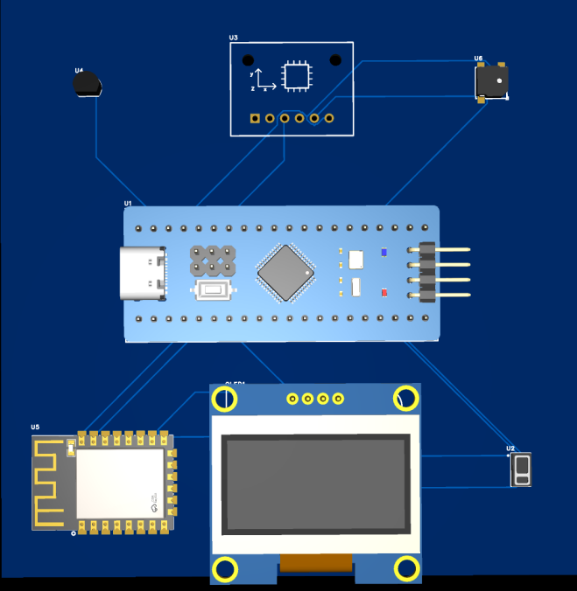
图 3.7系统PCB 3D渲染图
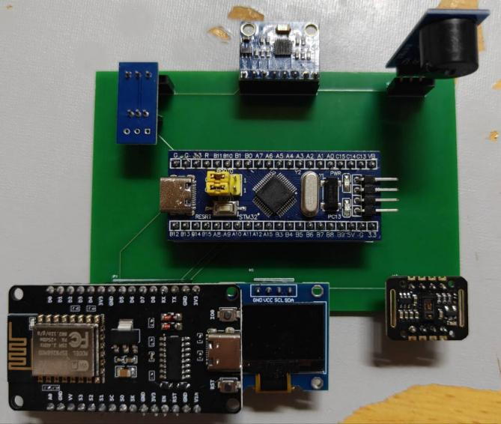
图 3.8硬件焊接实物图

4 系统软件设计

4.1 开发环境建立与主程序流程
系统的控制代码全部依托Keil集成开发环境进行编写，该软件平台能够为微控制器提供底层的交叉编译与代码优化服务。整个嵌入式工程彻底抛弃了效率极低的死循环延时写法，全面引入了基于时间片轮转的非阻塞式任务调度架构^{[17]}。单片机会利用内置定时器在底层维护一个精度为1毫秒的全局时间滴答计数器，并根据各个外围组件的物理特性，为其切割并分配独立的运行时间段。
为了捕获连续的光电脉搏波，MAX30102心率血氧传感器的采集任务被赋予了最高的执行频率，程序规定每隔10毫秒就会固定地去拉取一次光学数据；MPU6050姿态与跌倒异常校验任务紧随其后，被设定为每20毫秒执行一次，以确保系统能瞬间捕捉到人体撞击地面时的加速度突变；本地液晶屏幕的界面重绘任务则被安排在100毫秒的中等频率切片中交替进行，既保障了交互的视觉流畅度又节省了算力；而对于测量接触式体温的DS18B20探头，主程序每隔1000毫秒才为其分配一次总线读取周期。这种精细分段与统筹管理的代码机制，让单核芯片实现了类似多线程并发的运转效果，从根本上杜绝了多个硬件节点同时抢占通信总线所引发的程序卡死隐患。
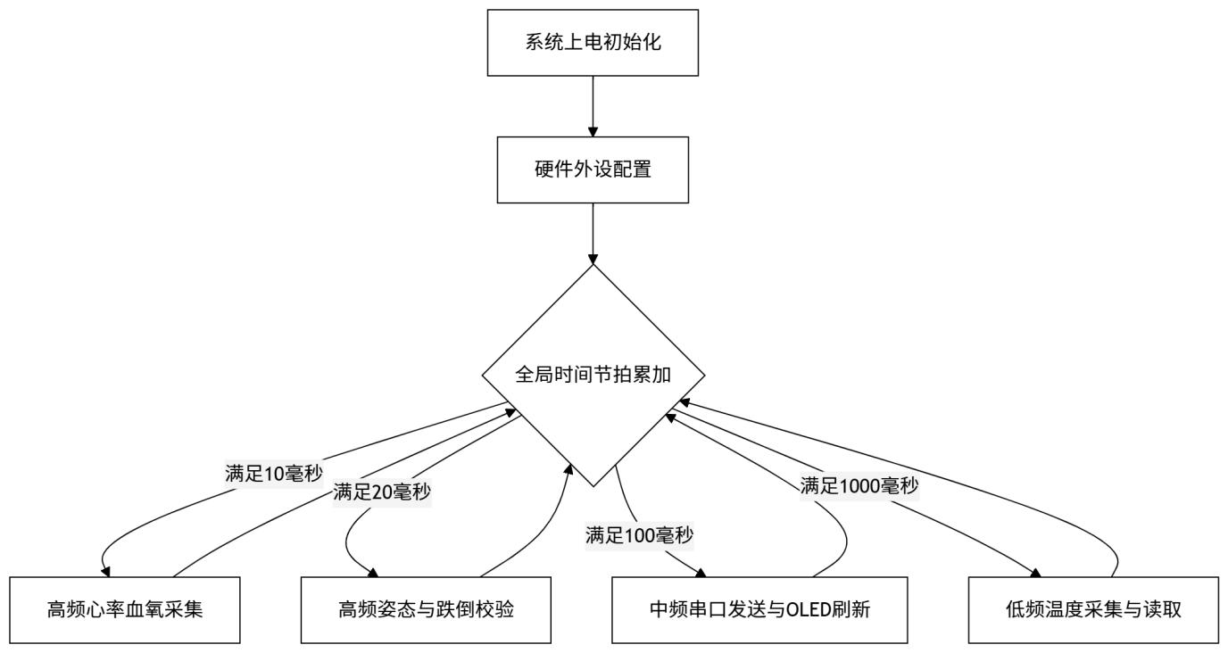
图 4.1 主程序时间片轮转架构图

4.2 单总线温度采集程序设计
DS18B20数字温度模块只靠一根信号线来回传输信息，这种极简的连线方式对单片机的通信时序要求非常苛刻。程序的运行逻辑严格遵守了复位匹配和读写这三个底层操作步骤：单片机主动把数据线拉低来发出强制复位脉冲，随后单片机释放总线并等待传感器返回低电平应答信号，双方成功连通后主程序会向总线发送跳过存储器地址的指令，紧接着程序下发启动温度转换的执行命令。传感器完成一次高精度测温需要耗费大约750毫秒。程序在这段时间内会直接退出当前任务并把控制权交还给主循环，等到下一个对应的低频时间段到来时程序才会再次发起复位并下达读取指令。此时传感器会把生成的16位原始温度数据推送到数据线上。单片机通过精准控制引脚的高低电平采样窗口来抓取这些数字序列，抓取到的高低字节会在内存里重新拼装组合，最后这些数据统一乘以0.0625分辨率常数，直接换算成带有一位小数的真实摄氏度数值，方便后续屏幕显示和网页上传使用。
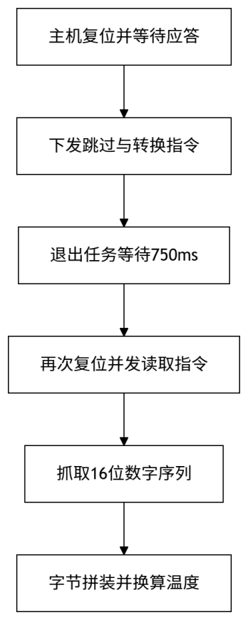
图 4.2 温度采集算法流程图

4.3 心率血氧算法与处理程序设计
软件解析心率血氧体征是一种提取信号的过程。主程序会定时去MAX30102内部寄存器里读取最新的光电数据，拿到的红光和红外光序列会先通过滤波函数把高频杂音过滤掉，接着程序顺着交流曲线去寻找波峰和波谷，以此来确定使用者的实时心跳周期。计算血氧则要靠两种波长光吸收率的比例关系来推算。本系统中计算血氧特征比例值的公式定义如下：
$R=\frac{AC_{red}/DC_{red}}{AC_{ir}/DC_{ir}}$ （4-1）
其中R代表光吸收特征比值，ACred和DCred分别代表红光的交流和直流分量，ACir和DCir则对应红外光的交流和直流分量。程序计算出这个比例参数后会把它代入经验校准函数计算^{[18]}，得出最终的动脉血氧饱和度百分比并显示在屏幕前端。
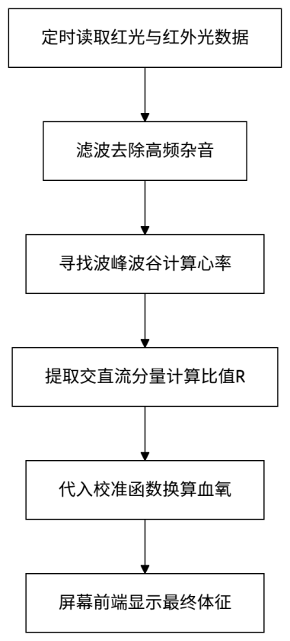
图 4.3 心率血氧采集算法流程图

4.4 跌倒识别算法与检测程序设计
人体空间运动状态的精确评估直接决定了系统预警的可靠性。受限于微控制器有限的算力与总线带宽资源，本论文摒弃了计算开销极大的空间姿态解算与复杂数字滤波算法，转而直接提取 MPU6050 传感器输出的三轴原始加速度数据作为核心判据。
在日常平稳活动中，人体承受的合力基本在标准重力加速度（1g）基准线上下浮动。传统的绝对阈值判定法直接采纳当前时刻的合加速度进行比对，该方法极易受静态重力分量的干扰，导致阈值设定困难，且在穿戴者进行常规姿态转换时易引发误报。针对上述弊端，本论文的程序引入了基于动态变化率的差分监测算法^{[19]}，算法流程图如下：

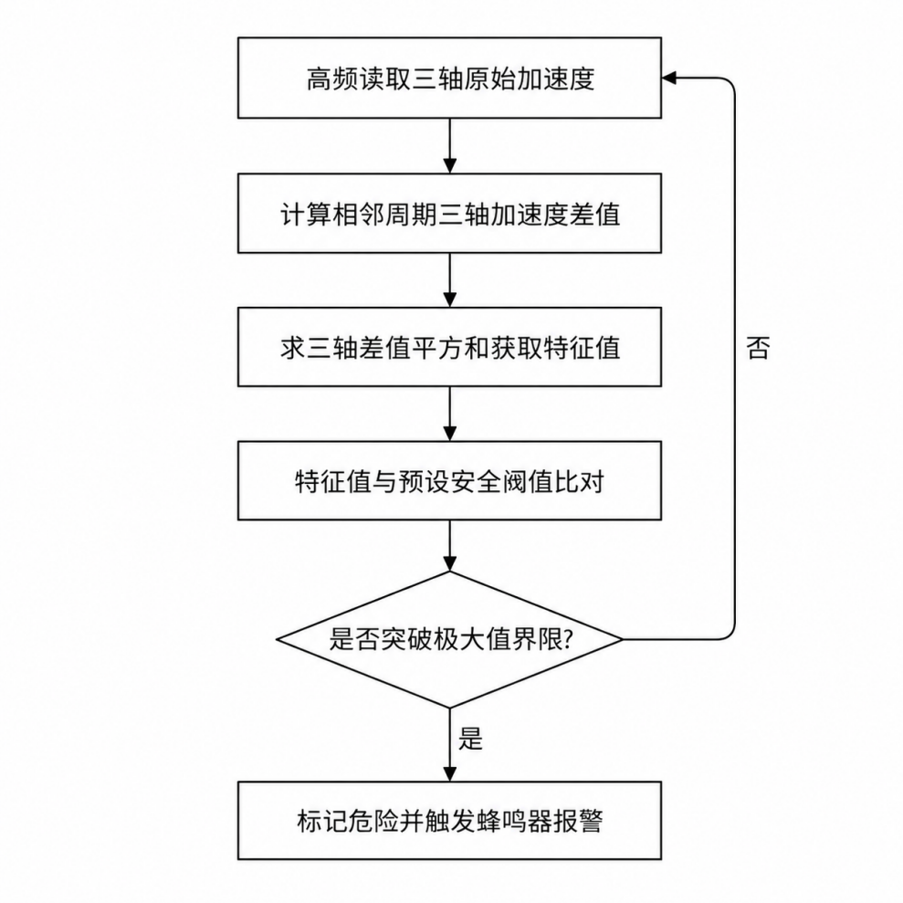
图 4.4 跌倒识别算法流程图
当目标发生意外跌坠或遭受剧烈物理撞击时，极短时间内产生的巨大反向冲击力将迫使三轴惯性分量产生瞬态突变。为精准量化该瞬态冲击力的大小，系统构建了空间加速度差分平方和运算模型，具体公式如下：
$ΔS^{2}=Δa_{x}^{2}+Δa_{y}^{2}+Δa_{z}^{2}$ （4-2）
式中，$\text{Δ}{\text{S}}^{\text{2}}$表征三维空间内运动速率整体突变程度的特征值；而$\text{Δ}{\text{a}}_{\text{x}}$，$\text{Δ}{\text{a}}_{\text{y}}$以及$\text{Δ}{\text{a}}_{\text{z}}$分别代表在相邻两个高频采样周期内，X、Y、Z三个正交轴向上读取到的加速度瞬态差值。在软件执行层，程序依托非阻塞式的高频时间切片持续刷新该差分矩阵，快速完成上述特征值的换算，并将其与预先设定好的动态安全阈值进行实时比对。一旦检测到特征数值急剧攀升并突破设定的极值界限，软件就会立刻把系统的安全状态标记为危险。底层硬件驱动被激活并强制拉低引脚电平，蜂鸣器报警。

4.5 OLED屏幕驱动与人机交互设计
编写显示驱动代码的核心是在少占内存的情况下保证画面流畅。SSD1306屏幕控制器设置为效率极高的页寻址模式，128×64的像素阵列被切分为八个独立的显示页面，系统在刷新画面时不被允许直接使用清屏指令，因为清屏会让屏幕出现肉眼可见的剧烈闪烁。程序采用了轻量级的字符格式化方法将温度和脉搏数值转换为标准字符串，精准定位到目标页面的特定列坐标进行局部覆盖刷新。为了防止数字跳动时留下视觉残影，所有输出的短字符串末尾都被强制填充空格字符。一旦系统接收到跌倒报警信号，底层的刷新程序立即接管最后两页的屏幕控制权，在屏幕最底部更新危险状态提示，保证使用者能够通过本地视窗精准掌握当前的健康与安全运行动态。

4.6 基于WebSocket的无线通信程序设计
为了满足高频空间加速度波形与生理体征数据的实时、低延迟传输需求，本系统无线通信层摒弃了传统的HTTP轮询机制，引入基于TCP架构的WebSocket全双工长连接协议^{[20]}。设计中将ESP8266微处理器配置为独立的局域网WebSocket服务器，在完成115200bps波特率的串口同步与局域网接入后，于81端口开启监听服务，充当底层硬件总线与上层物理网络间的无线透传桥梁^{[21]}。
在主循环运行阶段，ESP8266采取非阻塞式的串口流式监听策略，其核心透传逻辑涵盖数据接收、边界识别与网络广播。程序持续轮询串口状态，并指定换行符作为标准数据帧的终止边界。一旦识别到动态缓存区内已驻留一帧完整的JSON数据报文，中继程序便立刻调用核心库，利用已建立的持久化TCP管道将其并发推送至所有已连接的网页客户端，随后迅速清空缓存以迎接下一帧数据。
在便携式安全看护系统中，引入该协议构建无线链路具备显著的工程优势。其一，WebSocket在完成初次握手后仅需极小的控制帧头，消除了反复建立TCP连接的时间损耗，完美契合系统100ms周期的高频透传要求，保障了PC端波形的视觉平滑度。其二，此方案实现了核心架构的彻底解耦。STM32主控无需介入复杂的网络状态机，只需通过硬件串口稳定输出JSON字符，从而将微处理器算力全盘倾注于高频生理算法与跌倒突变检测，确保了系统运转的整体稳定与鲁棒性。

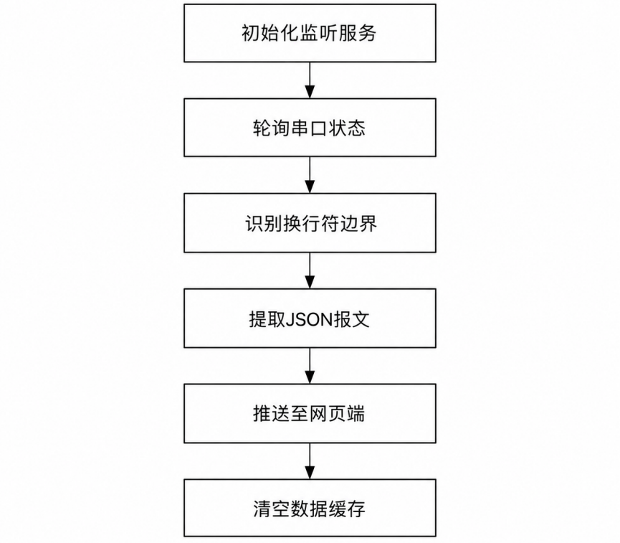
图 4.5 ESP8266无线通信算法流程图

4.7 PC端可视化网页大屏设计
为提供直观、动态的远程健康监控界面，本系统开发了基于电脑浏览器的可视化网页大屏。在前端架构上，平台采用原生 HTML5、CSS3 与 JavaScript 构建响应式单页应用。其中，HTML5 负责模块化网格布局，将界面划分为状态控制栏、生理指标卡片组及动态图形容器；CSS3 用于视觉排版与异常状态的告警变色；JavaScript 则作为核心驱动，承担 WebSocket 长连接维护、底层 JSON 报文解析及 DOM 节点的动态刷新。该轻量级原生架构省去了复杂框架的编译损耗，有效保障了数据从网络接收到前端展现的毫秒级同步。

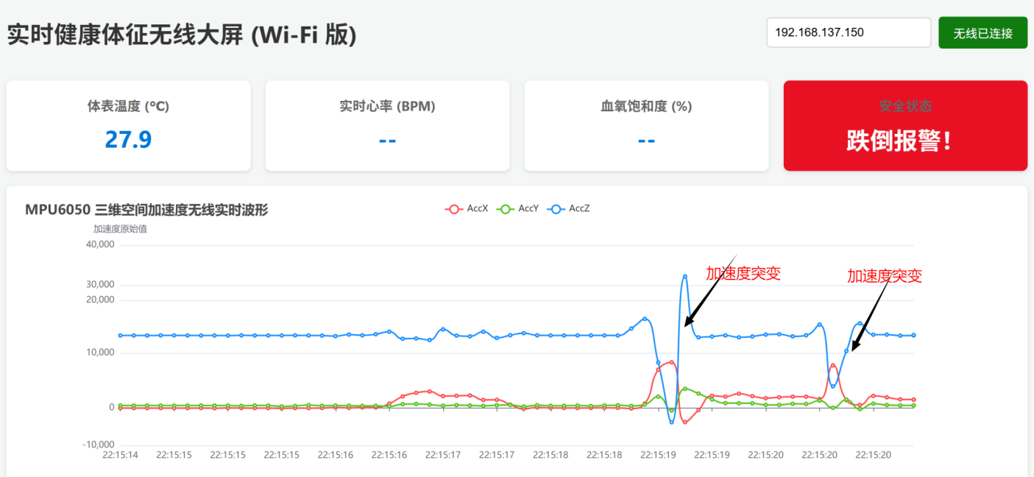
图 4.6 PC端网页健康体征实时显示
在动态曲线绘制方面，系统引入开源图表库ECharts以呈现MPU6050采集的空间加速度波形。前端脚本在内存中开辟了三个固定长度的滑动窗口数组，专门对应传感器的三维物理轴向。每当接收到一帧全新报文，程序便将最新的三轴力学数值添加至数组末端并同步剔除陈旧历史节点，随后将更新后的数据序列增量推入图表实例。配合图表Y轴的自适应缩放配置，该逻辑在网页端完美复刻了医疗仪器般平滑滚动的波形效果，并能完整且不失真地展示意外跌坠瞬间的尖峰突变。
在生理体征的交互展示环节，前端代码部署了基于状态标志位的条件渲染机制。主控芯片会在下发的JSON数据包内嵌一个反映接触状况的Finger标志位。当前端解析判定为正常佩戴状态时，页面将实时提取并刷新心率与血氧读数；反之，若触发手指脱离判定，交互程序会立即拦截数据，将卡片显示强制重置为占位符。此项设计彻底杜绝了因探头漏光引发的数值乱跳或画面冻结等视觉误导，切实提升了远程看护大屏信息传达的严谨度。

5 系统调试与功能测试

5.1 硬件实物搭建与基础调试
搭建设备物理平台需按照先供电后外围的流程进行。外部供电端直接向主板输送3.3V直流电，然后将主控单元与各类传感节点插进预先留好的排母接口中。所有线路连接完毕即开展测试，查看OLED屏幕能否正常显示，这些步骤能够验证底层电路链路是否完全导通，从而替后续的固件烧写清除了大部分干扰因素。

5.2 各模块功能实测结果与数据分析
在验证设备功能时，将设计的检测设备与健康手环进行了对比检验，以此判断采集数据的精确度。受试者处于恒温环境并保持安静，身上同时佩戴着开发的监测设备以及常见的健康手环，随后开展多次静态参数采集。设备的OLED屏可以持续刷新并展示各项生理数据。
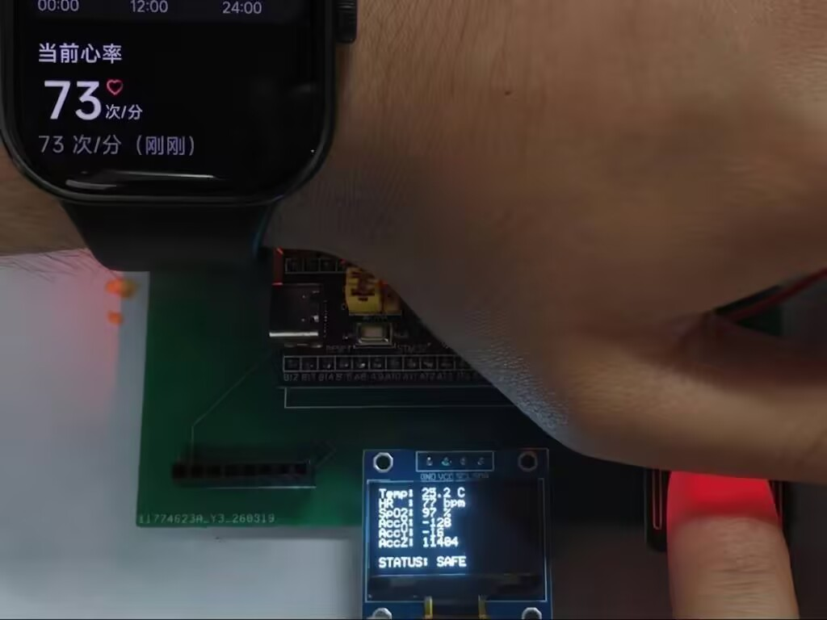
图 5.1 OLED与手环对比实测图
受试人员处在静息状态下连续读取十组交叉标定数据，详细的各维度生理指标对照与偏差值详见表5.1。

表 5.1 静态生理特征参数十组对照检验与误差核算表
测试序号 | 设备心率 | 手环心率 | 相对误差 | 设备血氧 | 手环血氧 | 相对误差
1 | 77 | 73 | 5.48% | 97% | 96% | 1.04%
2 | 78 | 75 | 4% | 99% | 96% | 3.13%
3 | 77 | 71 | 8.45% | 96% | 97% | 1.03%
4 | 72 | 69 | 4.35% | 99% | 96% | 3.13%
5 | 76 | 74 | 2.70% | 99% | 97% | 2.06%
6 | 77 | 75 | 2.67% | 98% | 97% | 1.03%
7 | 71 | 68 | 4.41% | 97% | 96% | 1.04%
8 | 75 | 76 | 1.32% | 99% | 96% | 3.13%
9 | 69 | 70 | 1.43% | 99% | 96% | 3.13%
10 | 74 | 72 | 2.78% | 97% | 96% | 1.04%
对表5.1的连续十次采样数据展开统计可以发现，本设备捕捉到的脉率读数同常见健康手环的测算结果保持着良好的演变一致性。在心脏搏动频次这项指标上，两台设备的相对偏差极值为8.45%，控制在了10%以内，整体错漏幅度处于可接受的工程区间；而血氧饱和度监测数值误差更小，历次核验的相对误差处于3.13%之下。
上述客观量化数据充分确证了，所集成的光电探测模组在人体静息状态下实施体征抓取时，具备达标的测量精度以及投入实际监护应用的可行性。
静态参数测试完毕后，转入异常姿态预警逻辑的动态测试，为高度复刻居家看护的真实情境，测试对象将电路板件牢固绑定于腰部。动态测试序列涵盖了平稳走动、紧急停顿以及模拟跌倒三种情况。相关动作的触发响应统计结果如表5.2所示。
表 5.2 动态动作识别与异常防摔预警实测统计表
测试动作类别 | 实验执行总数 | 正确判定次数 | 误报次数 | 漏报次数 | 识别准确率
正常匀速步行 | 20 | 20 | 0 | 0 | 100%
紧急制动 | 20 | 17 | 3 | 0 | 85%
模拟意外跌倒 | 20 | 18 | 0 | 2 | 90%
分析上述表格内的测试数据可知，当穿戴者处于平稳走动的常规状态时，主控程序依托差值变化率算法滤除了日常位移产生的冗余干扰，二十次常规行为判定全部达标，准确率为100%。在执行紧急制动动作时，系统记录到三次误报，识别率为85%。此现象主要归因于人体急停瞬间的剧烈减速在三轴传感器上被识别为类同于跌地碰撞的加速度变化值，进而诱发了误判。另外，于模拟真实失重坠地的情境中，微控制器成功十八次捕捉到危险信号，发生了两次漏报，综合准确率为90%。漏报原因为受试者倒地过程较为缓慢或自带缓冲卸力姿态，致使瞬间加速度差额未能超过阈值。
综合整轮动态测试情况来看，虽然仅凭单片加速度特征在处理某些剧烈连续动作时有偏差，但该防摔判定依然在绝大部分危急场景下展现出高度的感知敏锐性。测试数据既印证了现有预警方案的工程可行度，也为后续探讨引入陀螺仪及卡尔曼滤波等多维融合机制提供了对照参考。

6 总结与展望

6.1 论文研究工作总结
为满足独居人群日常居家安全看护的需求，本文成功设计出基于STM32微控制器的便携式体征与姿态监测系统。在硬件结构设计上，本系统自主规划并制作了双层印制PCB，集成了数字测温探头、光学心率血氧模块及六轴加速度传感单元。此外，电路中嵌入了ESP8266无线芯片，利用WebSocket全双工技术打通了低延迟的局域网传输通道，将底层获取的生理指标与高频加速度动态曲线实时推送至PC端监控网页，构筑了无线化监护闭环。
在软件架构层面，主程序搭建了基于时间切片的非阻塞式任务轮询框架。该策略利用全局时钟精准划分各传感外设的独立读写窗口，有效规避了高频并发任务引发的数据死锁。针对跌倒检测中静态重力极易导致误判的痛点，核心算法被重构为动态差分变化率模型。此逻辑通过计算相邻采样周期内三维加速度差值的平方总和，剔除了引力干扰，使得系统在捕捉瞬间跌倒及物理撞击时的灵敏度和准确率得到了显著提升。
联合实测结果表明，整机硬件与软件指令交互顺畅，各项生理参数的换算误差较小，其中血氧饱和度相对误差在3.13%之下，心率与体表温度指标均展现出较高的符合度。在进行动态动作核验时，系统面对常规匀速步行从未发生误报；在模拟意外摔跤等危急场景时，微控制器能够以90%的识别准确率及时驱动蜂鸣器报警，远程大屏同步弹出红色警告并刷新三轴受力图。测试数据证明，结合非阻塞调度、空间差分算法及无线透传技术的原型设备表现出较高的工程可靠性，达成便携式看护设备的设计目标。

6.2 系统不足与后续改进展望
本论文设计的健康与防跌倒监护设备已打通了从底层感知到前端展示的数据链路，并在物理构造上采用了集成的PCB电路板，但是在能源管控、算法维度及广域网接入等环节仍有进一步优化的空间。
第一是整机供电与便携性。现有PCB样板仍需依赖外部直流电源提供电能，距离随时随地无感穿戴尚有差距。后续的改良重心将放在集成微型聚合物锂电池及其充放电管理电路上，并在软件层深度开发主控芯片的低功耗休眠唤醒策略。期望在保障监测实时性的前提下最大化延长单次续航，并结合高密度走线工艺进一步缩减主板的尺寸。
第二是动作识别模型的维度局限。尽管差分运算有效抑制了重力干扰，但面对日常生活中复杂且连续的大幅度肢体活动时，仅依靠单一的加速度特征仍存在小概率的误判风险。未来的优化方向是在系统内部署卡尔曼滤波代码，深度融合陀螺仪角速度信息，从而精确算出空间姿态角，建立起多维物理量协同约束的防摔网络，全面增强系统的鲁棒性。
第三是通信网络的拓展升级。当前设备的数据透传仅限于局域网环境，监控终端与感知硬件必须依附于同一个路由器。未来规划将底层协议全面重构为MQTT物联网标准，借助云端服务器打破网络边界。实现之后，前端捕捉到的健康预警信号即可跨地域送达家属的智能终端，最终构建起全天候在线的远程智慧医疗监护体系。

参考文献
- 许乐, 赵文龙. 基于STM32的老年人健康监护系统设计[J]. 南昌航空大学学报(自然科学版), 2022, 36(2): 95-101. DOI: 10.3969/j.issn.2096-8566.2022.02.014
- 张新荣,张智尧,常波,等.智能老人健康监测与定位系统设计[J].工业仪表与自动化装置, 2023(2):13-17.DOI:10.19950/j.cnki.cn61-1121/th.2023.02.003.
- Ma, Z. and Zhi, Y. (2020). Design and Research of Health Tester System Based on STM32. Open Access Library Journal, 7, e06931. doi: http://dx.doi.org/10.4236/oalib.1106931.
- 宋雨飞,韩少华,王嘉信,等.基于STM32的智能手环设计与实现——面向智慧养老的一键呼叫与实时健康监测系统[J].传感器技术与应用, 2025, 13(4):7.DOI:10.12677/jsta.2025.134061.
- 曾贵苓,叶素娣,王苹.基于STM32单片机的智能手环设计[J].西安文理学院学报:自然科学版, 2023, 26(3):72-76.DOI:10.3969/j.issn.1008-5564.2023.03.014.
- 惠鹏飞,邹立颖,周健.基于STM32的蓝牙无线多功能智能手环设计[J].高师理科学刊, 2023, 43(11):27-31.
- 廖菲钰,文欢,陈靖萱,康意萌,贾富川,刘旭.基于STM32的智能手环设计与实现[J].电脑知识与技术,2024,20(9):99-103.
- 叶忠儒,李 萌,蔡宪东,等.多传感器融合的人体健康监测系统设计与实现[J].软件工程与应用, 2021, 10(2):10.DOI:10.12677/SEA.2021.102009.
- Y. Su, Z. Huang and R. Wen, "Design of home health monitoring system based on STM32," 2023 IEEE 6th International Conference on Automation, Electronics and Electrical Engineering (AUTEEE), Shenyang, China, 2023, pp. 1175-1179, doi: 10.1109/AUTEEE60196.2023.10408684.
- 郭丽霞,杜丘,吴新峰.基于STM32和NB-IoT的可穿戴式老人防摔监测装置设计[J].安阳工学院学报, 2023, 22(6):29-33.
- 唐家豪,李志明,周红波,等. 无线人体健康监控系统设计[J]. 电子制作,2022,30(5):11-14. DOI:10.3969/j.issn.1006-5059.2022.05.003.
- X. MingRui and S. Chang, "Design of Health Monitoring System Based on STM32," 2024 9th IEEE International Conference on Smart Cloud (SmartCloud), NYC, NY, USA, 2024, pp. 66-71, doi: 10.1109/SmartCloud62736.2024.00019.
- 马鹏飞, 庄山庆, 张傲, 俞雷, 李全彬. 基于STM32的监护报警系统[J]. 计算机科学与应用, 2017, 7(12): 1254-1261. https://doi.org/10.12677/CSA.2017.712140
- 张斌,丁娜娜,田晴豪.基于STM32的智能手环设计[J].微处理机, 2023, 44(3):62-64.
- 刘 刚,刘 源.基于MAX30102的心率血氧检测机设计[J].Hans Journal of Biomedicine, 2024, 14.DOI:10.12677/hjbm.2024.144058.
- 赵冬, 穆平安. 基于STM32的智能轮椅系统设计[J]. 软件工程与应用, 2021, 10(6): 708-717. https://doi.org/10.12677/SEA.2021.106075
- M. Gong and M. Liu, "Design of an STM32-Based Smart Health Monitoring Watch," 2025 IEEE 3rd International Conference on Electrical, Automation and Computer Engineering (ICEACE), Changchun, China, 2025, pp. 53-57, doi: 10.1109/ICEACE67491.2025.11439517.
- 阚子杨,姜绍君,白煜民,等. 基于MAX30102的血氧饱和度监测[J]. 仪器仪表与分析监测,2024(1):1-3. DOI:10.3969/j.issn.1002-3720.2024.01.001.
- 肖征,周晓明,郁小红.基于STM32和GSM的老年人摔倒智能急救报警系统的设计与应用[J].中国急救复苏与灾害医学杂志, 2020, 15(1):4.DOI:10.3969/j.issn.1673-6966.2020.01.029.
- 李博,刘诗泽,朱文煜,等. 基于WiFi的物联网分布式心率血氧监测系统设计[J]. 物联网技术,2024,14(5):6-8. DOI:10.16667/j.issn.2095-1302.2024.05.002.
- Y. Wang, "Wireless Real-Time Health Monitoring System Based on STM32," 2024 4th International Conference on Electronic Information Engineering and Computer (EIECT), Shenzhen, China, 2024, pp. 678-682, doi: 10.1109/EIECT64462.2024.10867246.

